

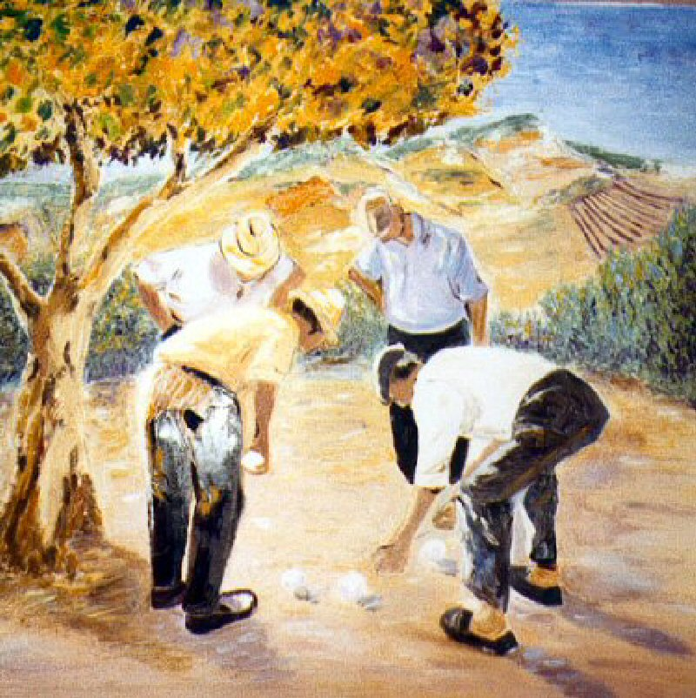

SARRIGNE PLESSIS PETANQUE CLUB

Pour faire partager son sport et sa convivialité aux habitants de Sarrigné et du Plessis Grammoire le Sarrigné Plessis Pétanque Club organise :

UN CONCOURS EN DOUBLETTE
Challenge Jean Luc SOUCHARD
Composée de

1 joueur du club + 1 habitant de Sarrigné/ Plessis Grammoire
ou 1 membre de sa famille ou 1 ami (e)
ou
1 habitant de Sarrigné/ Plessis Grammoire + 1 membre
de sa famille ou 1 ami (e)
ou
2 habitants de Sarrigné/ Plessis Grammoire

Le vendredi 4 septembre 2026 à 19h00
Stade Marcel Lesourd à Sarrigné
(Inscription 3€/joueur, sur place de 18h00 à 18h45, un justificatif du domicile pourra être demandé)

(Renseignements au 06 31 96 60 88)

Une restauration (frites & saucisses) sera assurée pour ceux qui le souhaitent

